1. First Come First Serve (FCFS)
a)
Năm ra đời: Ra đời vào thập kỉ 1950 , vào năm 1960 Người phát minh: John L. Hennessy và David A. Patterson
Giới thiệu:
First Come First Serve (FCFS) là một trong những giải thuật lập lịch (scheduling) cơ bản trong hệ thống máy tính và quản lý tác vụ (process). Nguyên tắc của giải thuật này là tác vụ (process) nào đến trước sẽ được thực hiện trước.
Nguyên lý hoạt động của FCFS như sau:
Tác vụ nào đến trước, sẽ được xử lý trước: Khi một tác vụ mới đến, nó sẽ được đặt vào cuối hàng đợi. Khi tác vụ đang thực hiện xong, tác vụ đầu tiên trong hàng đợi sẽ được chọn để thực hiện tiếp theo.
Không có đánh giá ưu tiên: FCFS không quan tâm đến độ ưu tiên của các tác vụ. Nguyên lý FIFO là "ai đến trước, làm trước".
Không cân nhắc đến thời gian thực hiện của tác vụ: FCFS không xem xét thời gian còn lại hay thời gian thực hiện của mỗi tác vụ. Điều này có thể dẫn đến hiện tượng "đợi lâu" cho những tác vụ có thời gian thực hiện lớn.
b)Ví dụ
Process | Arrival Time | Burst Time
P1 | 0 ms | 8 ms
P2 | 1 ms | 4 ms
P3 | 2 ms | 9 ms
P4 | 3 ms | 5ms

Trong đó:
- Process: Công việc cần xử lý
- Arrival time: Thời gian mà công việc được gửi đến bộ xử lý
- Burst time: Thời gian cần thiết để hoàn thành công việc
- Completion Time (CT) — thời điểm tiến trình hoàn thành
- Turnaround Time (TAT) — tổng thời gian tiến trình tồn tại trong hệ thống (từ lúc đến đến lúc xong)
Nếu áp dụng FCFS để lập lịch trình cho bộ xử lý thì P0 đến đầu tiên cho nên nó sẽ được thực thi đầu tiên. Sau khi P0 hoàn tất mất khoảng 9ms, tại thời điểm này hàng đợi đã có 3 cả P2,P3 và P4. Tuy nhiên P2 đến sớm hơn cho nên nó sẽ được xử lý trước. Sau đó P4 sẽ được thực thi cuối cùng.
Sơ đồ thực thi:
P1 | P2 | P3 | P4
0 8 12 21 26
Turnaround Times:

Process | Turnaround Time = Completion Time + Arrival Time
P1 | 8 - 0 = 8
P2 | 12 - 1 = 11
P3 | 21 – 2 = 19
P4 | 25 – 3 = 22

Average turnaround time: $\frac{8+11+19+22}{4} =15ms$
Waiting time:
Process | Waiting time = TAT – Brust time (ms)
P1 | 8 - 8 = 0
P2 | 11 - 4 = 7
P3 | 19 – 9 = 10
P4 | 23 – 5 = 18

Average waiting time: $\frac{0+7+10+18}{4} =8.75ms$
c)
Ưu điểm:
Đơn giản và dễ triển khai: FCFS là một giải thuật đơn giản, dễ hiểu và dễ triển khai.Không yêu cầu nhiều tính toán phức tạp.
Không gây xao lạc (non-preemptive): Do FCFS không gián đoạn tác vụ khi chúng đang thực hiện, nó không gây ra tình trạng xao lạc (preemption), giúp giảm thiểu độ phức tạp của quản lý tác vụ.
d)
Nhược điểm:
Không tối ưu về thời gian chờ: Một trong những nhược điểm lớn nhất của FCFS là nó không tối ưu về thời gian chờ. Các tác vụ đến sau có thể phải chờ lâu nếu tác vụ đầu tiên có thời gian thực hiện lớn.
Không linh hoạt: FCFS không linh hoạt khi không xem xét độ ưu tiên của các tác vụ hay thời gian thực hiện. Điều này có thể dẫn đến hiện tượng "đợi lâu" cho các tác vụ quan trọng có thời gian thực hiện ngắn.
Phản ứng kém đối với tác vụ ngắn và tác vụ dài: FCFS có thể phản ứng không hiệu quả đối với các tác vụ ngắn hoặc dài. Trong trường hợp tác vụ ngắn, có thể có sự lãng phí thời gian đợi lâu. Trong khi đó, tác vụ dài có thể gây thời gian chờ lớn cho các tác vụ ngắn đến sau.
2. SJF (Shortest Job First)
a)
Năm ra đời: Năm 1962 Tác giả: Leonard Kleinrock Giới thiệu:
SJF là viết tắt của "Shortest Job First," một trong những giải thuật lập lịch (scheduling algorithm) được sử dụng trong hệ thống máy tính để quản lý việc thực hiện các công việc (processes). Đối với hệ thống đa nhiệm, nhiệm vụ của giải thuật SJF là quyết định xem công việc nào sẽ được thực hiện tiếp theo dựa trên thời gian thực hiện ước lượng ngắn nhất.
Nguyên tắc hoạt động của SJF:
SJF ưu tiên việc thực hiện công việc có thời gian thực hiện ngắn nhất trước hết. Điều này giúp giảm thời gian chờ đợi và tối ưu hóa việc sử dụng tài nguyên hệ thống.
Thời gian thực hiện được đo bằng thời gian đến khi công việc hoàn thành (turnaround time) hoặc thời gian đến khi công việc đạt được quyền sử dụng CPU (waiting time).
b)
Lấy ví dụ cho vấn đề này, ta có bảng dữ liệu đầu vào như sau:

Process | Arrival Time | Burst Time
P1 | 0 ms | 8 ms
P2 | 1 ms | 4 ms
P3 | 2 ms | 9 ms
P4 | 3 ms | 5ms

Thời điểm | Tiến trình đã đếm | Chọn | Lý do
t=0 | P1 | P1 | Chỉ có P1
t=8 | P2, P3, P4 | P2 | BT nhỏ nhất (4 < 5 < 9)
t=12 | P3, P4 | P4 | BT nhỏ nhất (5 < 9)
t=17 | P3 | P3 | Chỉ còn P3

GRANTT CHART
P1(0 8) | P2 (8 12) | P4 (12 21) | P3 (21 26
0 8 12 17 26
Tính TAT và WT
P | TAT = CT − AT | WT = TAT − BT
P1 | 8 − 0 = 8 | 8 − 8 = 0
P2 | 12 − 1 = 11 | 11 − 4 = 7
P3 | 17 − 3 = 14 | 14 − 5 = 9
P4 | 26 − 2 = 24 | 24 − 9 = 15

Average turnaround time: $\frac{8+11+14+24}{4}=14.25 ms$
Average waiting time: $\frac{0+7+9+15}{4}=7.75 ms$
c)
Ưu điểm:
Tối ưu hóa thời gian chờ đợi: SJF giúp giảm thời gian chờ đợi tổng cộng cho tất cả các công việc bằng cách ưu tiên thực hiện công việc có thời gian thực hiện ngắn nhất trước.
Tối ưu hóa thời gian đáp ứng tổng cộng: Bằng cách chọn công việc có thời gian thực hiện ngắn nhất đầu tiên, SJF giúp giảm thời gian tổng cộng mà các công việc phải đợi để được thực hiện.
Tối ưu hóa sử dụng tài nguyên: Vì các công việc ngắn thường sẽ kết thúc nhanh chóng, SJF có thể giúp tối ưu hóa sự sử dụng tài nguyên của hệ thống.
d)
Nhược điểm:
Khó ước lượng thời gian thực hiện: Việc ước lượng thời gian thực hiện của các công việc trước khi chúng bắt đầu thực hiện có thể là một thách thức và đôi khi không chính xác. Điều này có thể dẫn đến các quyết định lập lịch không chính xác. Nguy cơ "lợi thế ngắn" (shortest job advantage): Các công việc ngắn có thể chiếm lợi thế, gây ra hiện tượng các công việc dài hạn phải đợi lâu hơn. Điều này có thể tạo ra không công bằng trong việc phân phối tài nguyên CPU.
Không phải luôn tốt trong mọi tình huống: SJF có thể không phải là lựa chọn tốt nhất trong môi trường động, nơi mà thời gian thực hiện của các công việc có thể thay đổi đột ngột.
Yêu cầu thông tin về thời gian thực hiện: Để áp dụng SJF, hệ thống cần có thông tin chính xác về thời gian thực hiện của các công việc, điều này có thể là không khả thi trong một số trường hợp.

SO SÁNH
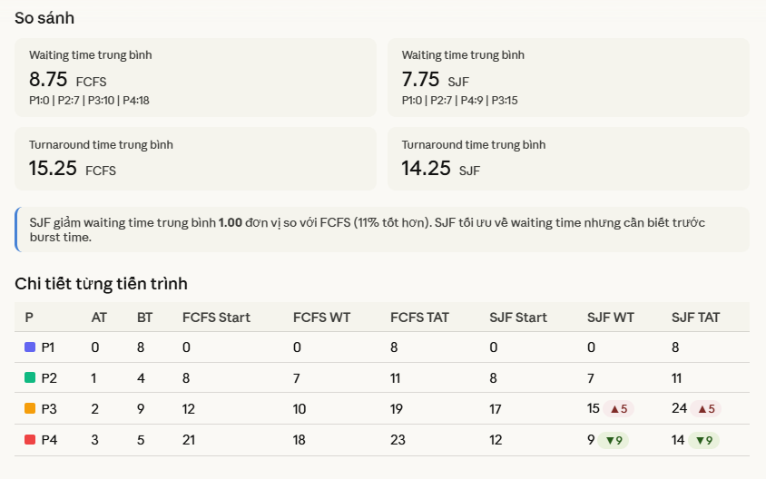

 | FCFS | SJF
Nguyên tắc | Đến trước, phục vụ trước | Burst ngắn nhất được ưu tiên
Waiting time TB | Cao hơn | Tối ưu (thấp nhất có thể)
Nhược điểm | Convoy Effect | Starvation, cần biết trước burst time

